**Definition of Done**

นิยามของคำว่า "เสร็จสมบูรณ์" ของการทำงานนี้ คือ โปรแกรมสามารถทำงานได้ตาม Sprint 3 Backlog ที่ได้กำหนดไว้โดยไม่ไปกระทบกับระบบงานเก่า และระบบจะต้องผ่านการทดสอบจากสมาชิกภายในทีม งานถึงจะเรียกว่าเสร็จสมบูรณ์

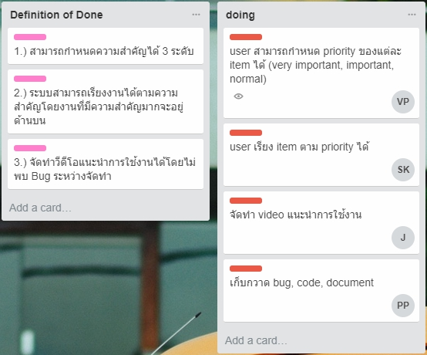

**การทดสอบ (Unit Test)**

1. **สามารถกำหนด Priority ของแต่ละ item ได้ 3 ระดับนั้นก็คือ มาก ปานกลาง น้อย**

**ผลที่คาดหวัง :**

- User สามารถกำหนด Priority หรือ ค่าความสำคัญให้กับงานได้

**ขั้นตอนการทดสอบ :**

- ทำการเพิ่มงานลงในระบบโดยกำหนดค่า Priority ให้กับงาน

**ผลการทดสอบ :**

- มีฟังก์ชันสำหรับกำหนดค่า Priority ให้กับงาน 3 ระดับ

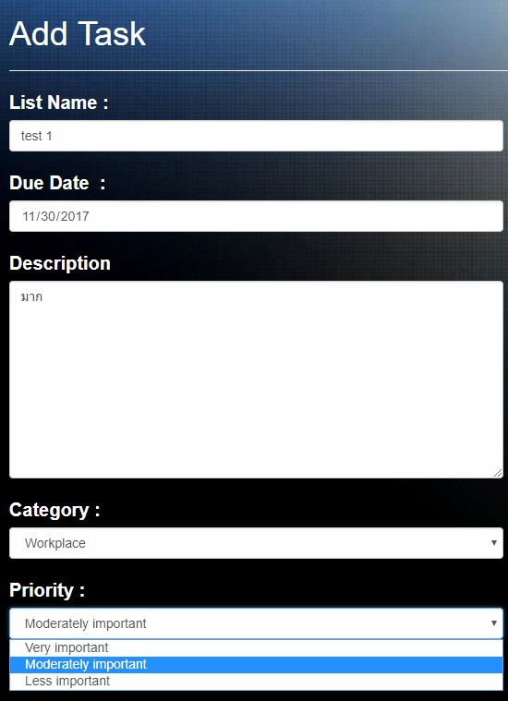

สรุปผลการทดสอบ : ผ่านการทดสอบ

1. **ระบบสามารถเรียงงานได้ตามความสำคัญโดยงานที่มีความสำคัญมากอยู่ด้านบน**

**ผลที่คาดหวัง :**

- เมื่อ User ตั้งให้มีงานมีค่าความสำคัญมากงานจะอยู่ด้านบน งานที่มีความสำคัญน้อยกว่าเสมอ แต่ถ้าหาก User ไม่ตั้งค่าความสำคัญของงานระบบจะตั้งเป็นระดับปานกลาง

**ขั้นตอนการทดสอบ :**

- ทำการเพิ่มงานชื่อว่า Test1-3 โดยตั้งค่า Test 1 มีค่าความสำคัญน้อย , Test 2 ความสำคัญ มาก, Test 3 ไม่กำหนดค่าความสำคัญ

**ผลการทดสอบ :**

- ตารางงานเรียงจาก Test 2 ,Test3, Test 1 ตามลำดับความสำคัญที่กำหนดไว้

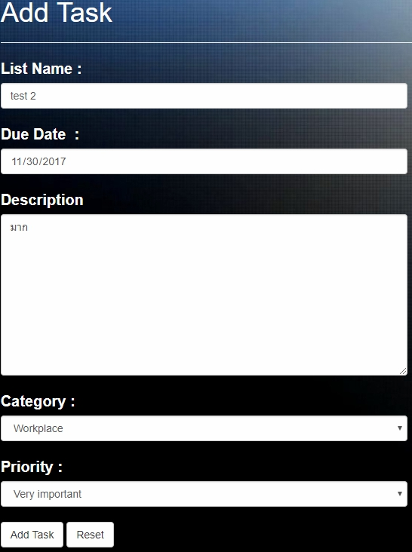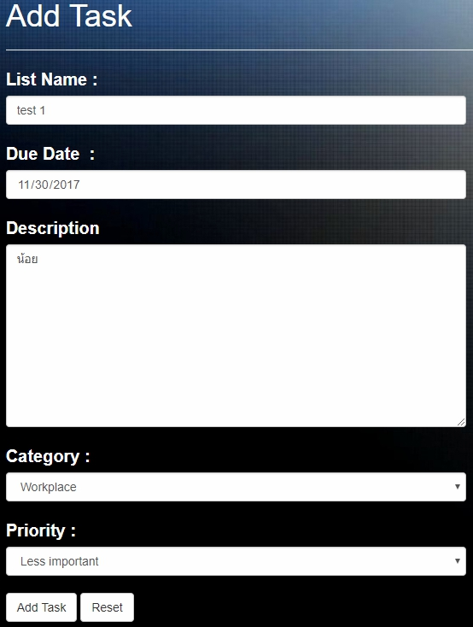

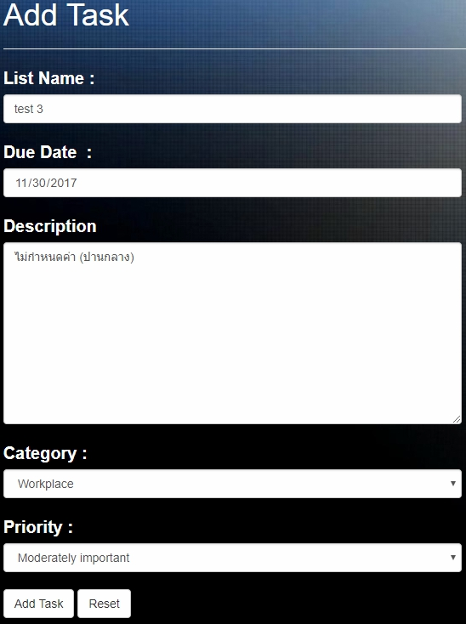

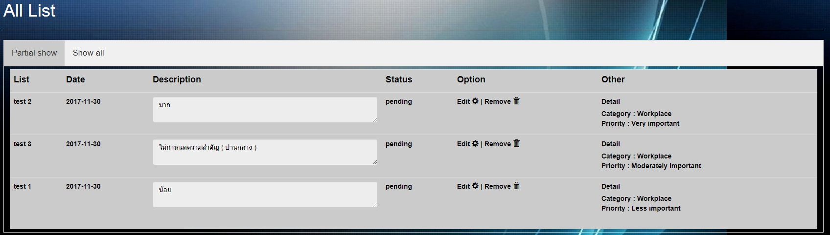

สรุปผลการทดสอบ : ผ่านการทดสอบ

1. **จัดทำการใช้งานเบื้องตันได้โดยไม่พับบั๊กระหว่างการใช้งาน**

**ผลที่คาดหวัง :**

- จัดทำวีดีโอการใช้งานฟังก์ชันทุกฟังก์ชันสำเร็จโดยไม่พบบั๊กระหว่างจัดทำ

**ขั้นตอนการทดสอบ :**

- สมาชิกในกลุ่มจัดทำวีดีโอการทำงานเว็บไซต์

**ผลการทดสอบ :**

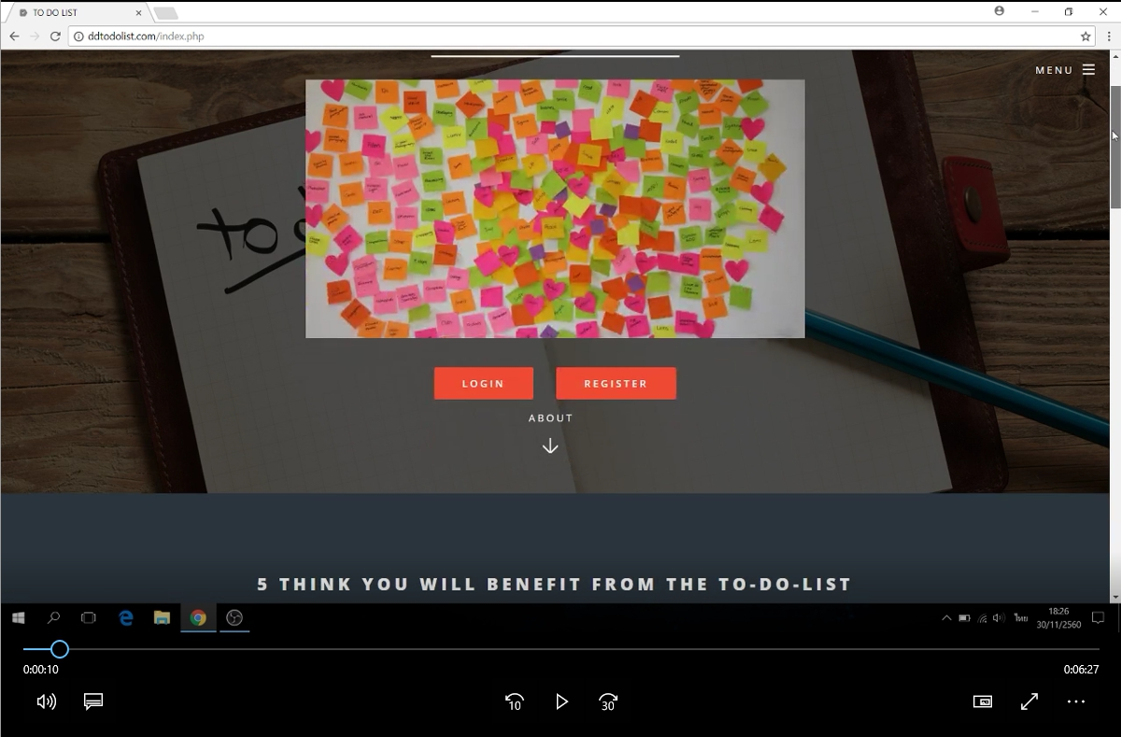 - จัดทำคลิปวีดีโอจนสำเร็จโดยไม่พบบั๊กจากระบบในระหว่างการจัดทำ

สามารถเข้าชมได้ผ่าน => <https://drive.google.com/open?id=1kZy-Wf8Yo9JwCRp6FTEGdehL3_pOPPav>

สรุปผลการทดสอบ : ผ่านการทดสอบ

**สรุปผลการทดสอบทั้งหมด :** จาการทดสอบทั้งหมด 2 กรณีตาม Definition of Done ที่ได้ตั้งเป้าหมายไว้เพื่อทดสอบงานให้เสร็จสมบูรณ์ในการทำงานผลการทดสอบคือ ผ่านทั้งหมดในทุกกรณีทดสอบรวมถึงสามารถจัดทำคลิปวีดีโอการใช้งานโดยไม่พบบั๊กระหว่างการจัดทำ